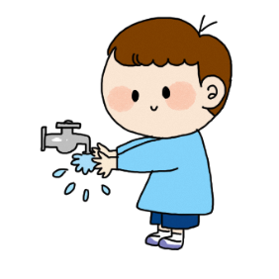
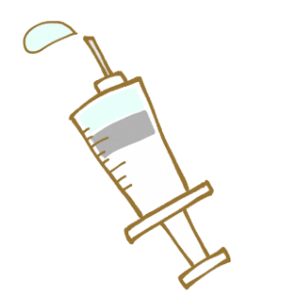
接種期間
※ご予約はご自身でお取りください。
申請時に必要なもの
県内外の予防接種を実施している医療機関

予防の基本は
手洗い・うがい！
実施医療機関
対象者・助成回数・助成金額
予防接種日において町内に住所を有し、①または②に該当する者
対象者 | 接種回数（助成回数） | 助成金額
- １歳以上１３歳未満 | 同じ年度内に２回 | （１回につき）  2,000円
- １３歳以上１８歳になった年度の３月３１日までにある者（高校３年生相当） | １回 | 2,000円

※あくまで助成回数の上限であり接種回数については、かかりつけ医とご相談ください。
※毎年 ３月31日 までに申請を行ってください。
申請方法
- 医療機関へ予約・接種し、全額支払う
- 接種完了後（1～13歳未満は2回接種完了後）に土佐町役場健康福祉課及び各支所へ申請
毎年10月1日～翌年1月３１日
土佐町では令和６年度から、子育て世帯の予防接種による経済負担の軽減と、子どもの健康増進を目的に、任意接種である季節性インフルエンザの助成を行っています。
小児のインフルエンザ予防接種費用を一部助成します！！
〇申請書（役場健康係及び各支所、ホームページに申請書の様式があります。）
〇母子手帳（接種済証） 〇領収書 〇振込先のわかるもの

お問い合わせ先
土佐町役場 健康福祉課 健康係
電話：0887-82-0442 FAX：0887-70-1312

